**บทที่ 3**

**วิธีการดำเนินงานวิจัย**

ในงานวิจัยนี้ได้ทำการศึกษาสมบัติทางกายภาพและโครงสร้างระดับจุลภาคของเซรามิกแมกนีเซียมแมงกานีสเฟอร์ไรต์ (Mg(1-x) Mn(x)Fe2O4: MMF) ที่เตรียมด้วยวิธีตกตะกอนร่วมและเผาซินเตอร์แบบสองขั้นตอน โดยในขั้นตอนการเตรียมสารนั้นจะใช้สัดส่วนของสารดังสูตร (Mg(1-x) Mn(x)Fe2O4) เผาแคลไซน์สารที่อุณหภูมิ 1,100 องศาเซลเซียส เผาแช่เป็นเวลา 2 ชั่วโมง และเผาซินเตอร์สารแบบสองขั้นตอนที่อุณหภูมิ T1 เท่ากับ 1,250 1,300 1,350 1400 และ 1,450 องศาเซลเซียสตามลำดับ เผาแช่เป็นเวลา 1 นาที T2 เท่ากับ 1,200 เผาแช่เป็นเวลา 5 ชั่วโมง ซึ่งมีรายละเอียดที่เกี่ยวกับ สารเคมี วัสดุอุปกรณ์ กระบวนการในการเตรียม และขั้นตอนในการตรวจสอบ ได้ดังนี้

**3.1 สารเคมีที่ใช้ในการทำวิจัย**

1. ไอรอนไนเตรท (Fe(NO3)3) ความบริสุทธิ์ 98.5 เปอร์เซ็นต์

2. แมกนีเซียมไนเตรท (Mg(NO3)2) ความบริสุทธิ์ 99.5 เปอร์เซ็นต์

3. แมงกานีสไนเตรท (Mn(NO3)2) ความบริสุทธิ์ 97 เปอร์เซ็นต์

4. โซเดียมไฮดรอกไซด์ (Sodium hydroxide; NaOH)

5. โพลีไวนิลแอลกอฮอล์ (polyvinylalcohol; PVA)

**3.2 อุปกรณ์และเครื่องมือที่ใช้ในงานวิจัย**

1. น้ำกลั่น (Distilled water)

2. กระดาษกรอง

3. กระดาษลิตมัส

4. ขวดแก้วรูปชมพู่

5. บีกเกอร์ขนาด 500 600 และ 1000 มิลลิลิตร

6. อุปกรณ์ที่จำเป็นอื่นๆ เข่น ช้อนตักสาร กระดาษชั่งสาร แท่งคนสาร เป็นต้น

7. เครื่องชั่งดิจิตอลความละเอียด 4 ตำแหน่ง 0.0001 กรัม

8. เครื่องอัดไฮดรอริกตั้งโต๊ะ Manual Standard – Carver #4107870

9. เบ้าอัดขึ้นรูปแบบกลม

10. เวอร์เนียร์ ความละเอียด 0.02 มิลลิเมตร

11. เตาแผ่นให้ความร้อน (Hot plate stirrer)

12. เตาเผาไฟฟ้าเซรามิก

13. ถ้วยอะลูมินาที่มีฝาปิด (Close Alumina Crucible)

14. กล้องจุลทรรศน์อิเล็กตรอนแบบส่องกราด (Scaning Electron Microscope)

15. เครื่องเอ็กซเรย์ดิฟแฟรกโตมิเตอร์ (X-ray Diffactometer ; XRD)

16. ครกบดสาร

**3.3 วิธีดำเนินการวิจัย**

วิธีดำเนินการวิจัยสามารถแบ่งออกเป็น 2 ตอน ซึ่งแต่ละตอนมีวิธีการดังต่อไปนี้

**ตอนที่ 1 ศึกษาลักษณะทางกายภาพของเซรามิก MMF ที่เตรียมด้วยวิธีตกตะกอนร่วมและเผาซินเตอร์ แบบสองขั้นตอน**

1. คำนวณหาปริมาณของสารโดยโมลแล้วชั่งสาร Mg(NO3)2 Mn(NO3)2 และ Fe(NO3)3 ดังสมการ Mg(1-x)Mn(x)Fe2O4 ในสัดส่วน X เท่ากับ 0.5 0.6 และ 0.7 เพื่อให้สารที่เตรียมได้แต่ละครั้งมีปริมาณสุทธิเท่ากับ 10 กรัม

2.เตรียมละลายโซเดียมไฮดรอกไซด์ความเข้มข้น 5 โมลาร์ ปรับปริมาตรสารละลายเป็น 100 มิลลิลิตร ด้วยน้ำกลั่นดังรูปที่ 3.1

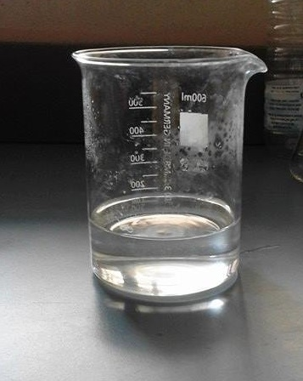

**รูปที่ 3.1** สารละลายโซเดียมไฮดรอกไซด์

3. ละลายสารที่ชั่งได้ในข้อที่ 1 ด้วยน้ำกลั่นแล้วคนสารจนได้สารละลายดังรูปที่ 3.2

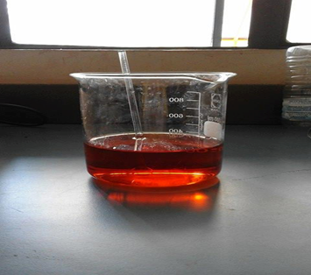

**รูปที่ 3.2** สารละลาย Mg(NO3)2 Mn(NO3)2 และ Fe(NO3)3

4. ให้ความร้อนแก่สารละลายในข้อที่ 2 หยดสารละลายโซเดียมไฮดรอกไซด์และคนสารละลายอย่างสม่ำเสมอเป็นเวลา 30 นาที ทิ้งให้ตกตะกอนอย่างสมบูรณ์เป็นเวลา 1 ชั่วโมงดังรูปที่ 3.3

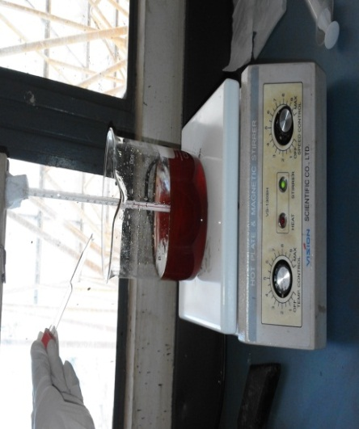

**รูปที่ 3.3** ให้ความร้อนแก่สารละลายหยดและคนสารละลายอย่างสม่ำเสมอ

5. กรองตะกอนด้วยกระดาษกรอง และล้างตะกอนด้วยน้ำกลั่น ล้างเพื่อกำจัดไอออนที่ไม่ต้องการออกจากตะกอน วัดค่า pH แสดง ดังรูปที่ 3.4

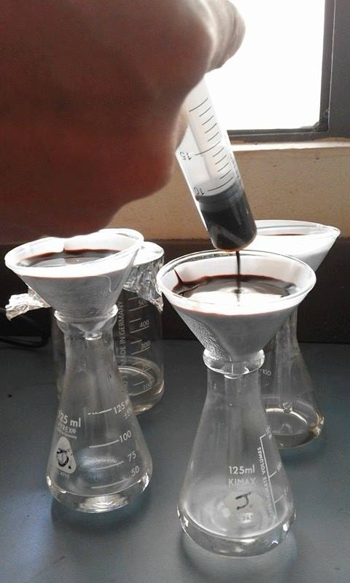

**รูปที่ 3.4** แสดงขั้นตอนในการกรองเอาตะกอน และล้างตะกอน

6. คนสารละลายเป็นเวลา 15 นาที ทิ้งให้ตกตะกอน 45 นาที จากนั้นทำการล้างตะกอนด้วยน้ำกลั่น

7. ทำซ้ำข้อ 6 จนได้ค่า pH เท่ากับ 7 หรือเป็นกลาง

8. นำสารละสาย MMF ไประเหยโดยใช้เตาแผ่นให้ความร้อน (Hot plate-stirrer) จนระเหยเหลือแต่ผงตะกอนของสารที่ต้องการ

9. บดผง MMF ที่ได้ให้ละเอียดแล้วไปเผาแคลไซน์ที่อุณหภูมิ 1,100 องศาเซลเซียส ใช้เวลาในการเผาแช่ 2 ชั่วโมงดังรูปที่ 3.5

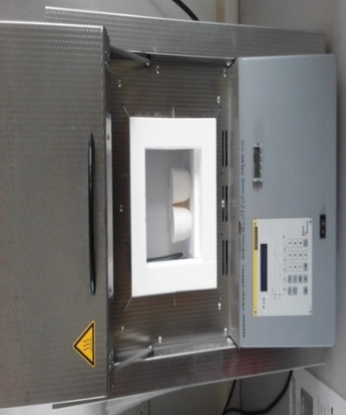

**รูปที่ 3.5** เผาแคลไซน์

10. นำผงในข้อที่ 9 ไปบดให้เข้ากันกับโพลีไวนิลแอลกอฮอล์ 3 เปอร์เซ็นต์..โดยน้ำหนัก ด้วยครกบดสาร ดังรูปที่ 3.6

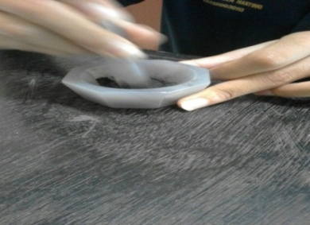

**รูปที่ 3.6** บดผงตัวอย่างให้เข้ากันกับโพลีไวนิลแอลกอฮอล์

11. นำผงที่ได้ในข้อที่ 10 มาขึ้นรูปแบบแผ่นด้วยแรงกด 2 ตัน คงไว้เป็นเวลา 30 วินาทีดังรูปที่ 3.7

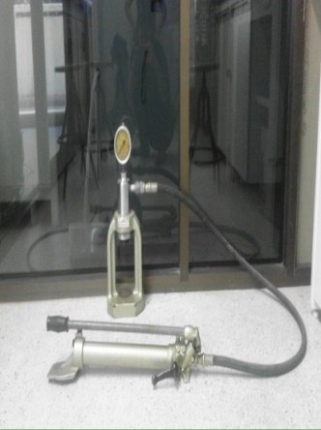

**รูปที่ 3.7** เครื่องอัดขึ้นรูป

12. นำเม็ด MMF ที่ได้ในข้อที่ 11 ไปเผาซินเตอร์ ที่อุณหภูมิ T1 เท่ากับ 1,250 1,300 1,350 1,400 และ 1,450 องศาเซลเซียส โดยเผาแช่เป็นเวลา 1 นาที และ T2 เท่ากับ 1,200 องศาเซลเซียส เผาแช่เป็นเวลา 5 ชั่วโมง ดังรูปที่ 3.8

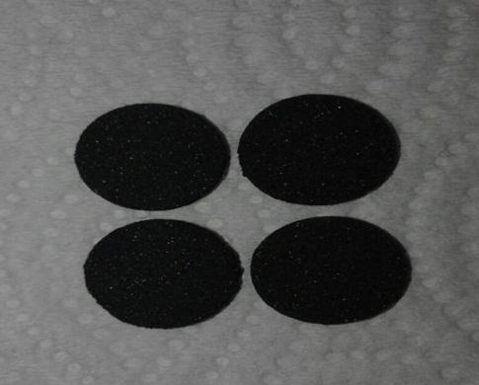

**รูปที่ 3.8** เม็ด MMF ที่ได้หลังจากการขึ้นรูป

13. ทำการวิเคราะห์ลักษณะทางกายภาพโดยการหาค่าความหนาแน่นดังสมการที่ 2.1

และหาค่าร้อยละการหดตัวดังสมการที่ 2.2

ขั้นตอนการการเตรียมตัวอย่างของเซรามิกแมกนีเซียมแมงกานีสเฟอร์ไรต์ (Mg(1-x) Mn(x)Fe2O4ที่เตรียมด้วยวิธีตกตะกอนร่วมและเผาซินเตอร์แบบสองขั้นตอน ดังรูปที่ 3.9

สารละลาย Mg(NO3)2 Mn(NO3)2 และ Fe(NO3)3 ในน้ำกลั่น

สารละลาย สีแดงอิฐ

หยดNaOHและคนสารอย่างสม่ำเสมอเป็นเวลา 30 นาที่

ตะกอนสีดำ (เปียก)

คอลลอยด์สีดำ pH 13

ทิ้งไว้ 1 ชั่วโมง ล้างและกรองตะกอน

ทำให้ตะกอนแห้ง

ตะกอนสีดำ (แห้ง)

บดเป็นผงในครกบดสาร

ผงละเอียดสีดำ

เผาแคลไซน์ 2 ชั่วโมง ที่อุณหภูมิ 1,100 องศาเซลเซียส

บดผงผสมกับ PVA

เผาซินเตอร์ ที่ T1 เท่ากับ 1,250-1,450 องศาเซลเซียส 1 นาที และ T2 เท่ากับ 1,200 องศาเซลเซียส 5 ชั่วโมง

ขึ้นรูป (แบบแผ่น)

**รูปที่ 3.9** แสดงขั้นตอนการเตรียมตัวอย่าง

**ตอนที่ 2 ศึกษาโครงสร้างระดับจุลภาคและสมบัติทางแม่เหล็กของเซรามิก MMF ที่เตรียมด้วยวิธีตกตะกอนร่วมและเผาซินเตอร์แบบสองขั้นตอน**

1. นำเม็ดที่ได้จากกระบวนการเผาซินเตอร์ ไปศึกษาโครงสร้างระดับจุลภาค ด้วยเทคนิคกล้องจุลทรรศน์แบบส่องกราด

2. นำเม็ดที่ได้จากกระบวนการเผาซินเตอร์ ไปบดให้ละเอียดเพื่อที่จะนำไปศึกษาโครงสร้างระดับจุลภาคด้วยเทคนิคการเลี้ยวเบนของรังสีเอ็กซ์

3. นำเม็ดที่ได้จากกระบวนการเผาซินเตอร์ ไปบดให้ละเอียดเพื่อที่จะนำไปศึกษาสมบัติทางแม่เหล็กด้วยเทคนิค VSM